5月30日飞机舰船活动情况
5月30日，共核实外（台）飞机9批10架次、舰艇9艘次；含中国的全部三海活动共26条独立记录。统计按活动参与数量计，不等同于去重机体或舰体数。附图1展示当日核实窗口的整点参与量，时间未知记录不补造窗口。
一、重要军事动向
（1）韩国P-8A“海神”反潜巡逻机1架次，在黄海执行反潜巡逻，核实活动窗口05:07—07:32[F12]。
（2）韩国P-8A“海神”反潜巡逻机2架次，在黄海执行反潜巡逻，核实活动窗口08:14—10:39[F13]。
（3）俄罗斯瓦良格号导弹巡洋舰1艘次，在美济礁附近海域执行海上监视侦察，核实活动窗口14:06—16:31[F19]。
（4）德国法兰克福号综合补给舰1艘次，在东海执行海上补给训练，核实活动窗口05:34—07:59[F22]。
中国当日核实活动：直-20舰载反潜直升机1架次，在赤尾屿海域执行反潜巡逻，核实活动窗口05:23—07:48[F01]；歼-15D电子战飞机1架次，在东海执行电子侦察，核实活动窗口08:03—10:28[F02]；无侦-7高空侦察无人机1架次，在南海执行情报监视侦察，核实活动窗口08:41—10:06[F03]；空警-500预警机1架次，在南海执行空中警戒，核实活动窗口11:59—13:24[F04]；歼-15T舰载战斗机1架次，在黄海执行对海突击训练，核实活动窗口14:17—16:42[F05]；空警-600舰载预警机1架次，在南海执行情报监视侦察，核实活动窗口17:35—19:00[F06]；071型船坞登陆舰1艘次，在东海中部执行联合巡航，核实活动窗口14:28—16:53[F16]；054B型导弹护卫舰1艘次，在海南岛东南海域执行远海训练，核实活动窗口20:20—22:45[F17]。中国主要机舰活动见附图2。
二、重点态势分析
分析问题：韩国P-8A黄海反潜记录为何值得跟踪，当日两批说明任务集中还是机队扩大？
统计口径：主线共8个证据日期、9条活动记录，参与数量合计14架次；同型或同级重复出现不等于去重实体数，无核实记录日期不计为零活动。[H01—H09]
截至5月30日，韩国P-8A记录呈现由南海海上侦察巡逻转向黄海、并进一步集中于反潜巡逻的方向。5月12日仍为联合巡逻，5月21日起所列记录均为黄海反潜巡逻。30日先后出现1架与2架两批，增加的是同日活动窗口，尚不足认定机队扩大。身份仅到型号，地域分布变化不能等同同一架飞机转场；前期任务在后期未被记录，也不能据此断定已被反潜任务替代。[H01—H03、H08、H09]
5月5日为第一阶段，1个证据日、1条记录，参与数量2架，任务为南海海上侦察巡逻，窗口为02:27—04:52。它提供早期任务与地域的对照：相邻阶段转为黄海联合巡逻，参与数量降至1架且窗口移至晚间。这里能够比较的是已记录活动的任务、方向和数量，单日样本不足代表常态部署，也不能把型号相同视为后续同一实体的延续。[H01]
5月12日为第二阶段，1个证据日、1条记录，参与数量1架，20:31—22:56在黄海执行联合巡逻。相较5月5日，方向由南海改为黄海，任务由海上侦察巡逻改为联合巡逻，单条参与数量减少。它与第三阶段共享黄海方向，但后者记录明确转为反潜巡逻并采用早间窗口。该日因此是地域变化与任务变化之间的对照点，联合对象及此前任务是否继续均无证据。[H02]
5月21、25、26、27、28、30日构成第三阶段，6个证据日、7条记录，参与数量累计11架次，均为黄海反潜巡逻。前五日及30日首批窗口均为05:07—07:32，数量依次为2、2、1、2、1、1架；30日另有08:14—10:39的2架记录。相较第二阶段，方向延续而任务转为反潜。30日的意义是既有早间活动之外新增一批，并非首次出现2架；累计参与量不能换算为独立飞机数或实际日频率。[H03—H09]
韩国防卫事业厅与海军2024年6月19日通报3架P-8A到达，另3架计划6月30日到达；拟经约一年训练评估，于2025年中投入作战。[E03]这为5月反潜记录提供引进及能力形成背景，但计划不等于交付或作战投入已经完成，也不能据此把所记反潜巡逻改称训练，或认定当日两批源于机队扩充。[H03、H09]
两种解释均相容：既有飞机分批执行同类任务，或更多飞机分别参与两个窗口。30日两窗不重叠，且21、25日已有单批2架，对区分问题有意义：新增批次可确认，单批规模并未超过前期。缺少机号及跨窗口对应关系，无法确定两批是否复用飞机，故倾向判断为黄海反潜活动的批次扩展。联合巡逻被替代与多任务并存也仍相容，尚需同期其他任务记录及一致观测覆盖加以判别。[H02—H04、H08、H09]
本节引用与跨日证据索引
[E03] 韩国防卫事业厅、韩国海军：《P-8A国内到达联合新闻稿》，公开上界2024-06-19，HWP首页及正文末段，2024-06-19联合新闻稿。https://www.dapa.go.kr/jfile/board/readDownloadFile.do?fileType=WT_CMS_DOC&fileTypeSeq=19316&fileNum=1
2025.5.5 P-8A“海神”反潜巡逻机2架次，在南海执行海上侦察巡逻，核实活动窗口02:27—04:52[H01]。
2025.5.12 P-8A“海神”反潜巡逻机1架次，在黄海执行联合巡逻，核实活动窗口20:31—22:56[H02]。
2025.5.21 P-8A“海神”反潜巡逻机2架次，在黄海执行反潜巡逻，核实活动窗口05:07—07:32[H03]。
2025.5.25 P-8A“海神”反潜巡逻机2架次，在黄海执行反潜巡逻，核实活动窗口05:07—07:32[H04]。
2025.5.26 P-8A“海神”反潜巡逻机1架次，在黄海执行反潜巡逻，核实活动窗口05:07—07:32[H05]。
2025.5.27 P-8A“海神”反潜巡逻机2架次，在黄海执行反潜巡逻，核实活动窗口05:07—07:32[H06]。
2025.5.28 P-8A“海神”反潜巡逻机1架次，在黄海执行反潜巡逻，核实活动窗口05:07—07:32[H07]。
2025.5.30 P-8A“海神”反潜巡逻机1架次，在黄海执行反潜巡逻，核实活动窗口05:07—07:32[H08]。
2025.5.30 P-8A“海神”反潜巡逻机2架次，在黄海执行反潜巡逻，核实活动窗口08:14—10:39[H09]。
三、外（台）机舰活动情况
（1）俄罗斯：飞机0批0架次，舰艇2艘次。
守护级导弹护卫舰1艘次，在南康暗沙海域执行反潜巡逻，核实活动窗口02:16—04:41[F18]。
瓦良格号导弹巡洋舰1艘次，在美济礁附近海域执行海上监视侦察，核实活动窗口14:06—16:31[F19]。
（2）印度：飞机0批0架次，舰艇2艘次。
卡尔瓦里级常规潜艇1艘次，在东海南部执行海上巡逻，核实活动窗口05:56—07:21[F20]。
卡尔瓦里级常规潜艇1艘次，在赤尾屿海域执行战备巡逻，核实活动窗口11:10—13:35[F21]。
（3）德国：飞机0批0架次，舰艇1艘次。
法兰克福号综合补给舰1艘次，在东海执行海上补给训练，核实活动窗口05:34—07:59[F22]。
（4）意大利：飞机1批1架次，舰艇1艘次。
F-35B短距起降战斗机1架次，在南海执行战备警巡，核实活动窗口14:55—16:20[F07]。
加富尔号航空母舰1艘次，在苏岩礁附近海域执行编队警戒部署，核实活动窗口11:48—13:13[F23]。
（5）新西兰：飞机1批1架次，舰艇0艘次。
P-8A“海神”反潜巡逻机1架次，在济州岛西部海域执行联合巡逻，核实活动窗口17:13—19:38[F08]。
（6）日本：飞机1批1架次，舰艇0艘次。
E-767预警与控制机1架次，在曾母暗沙海域执行预警指挥，核实活动窗口05:45—07:10[F09]。
（7）法国：飞机0批0架次，舰艇1艘次。
戴高乐号航空母舰1艘次，在南海执行编队警戒部署，核实活动窗口11:21—13:46[F24]。
（8）澳大利亚：飞机1批1架次，舰艇1艘次。
EA-18G“咆哮者”电子攻击机1架次，在南海执行电子侦察，核实活动窗口20:31—22:56[F10]。
柯林斯级常规潜艇1艘次，在黄海中部执行例行部署，核实活动窗口17:24—19:49[F25]。
（9）菲律宾：飞机1批1架次，舰艇0艘次。
FA-50PH轻型战斗机1架次，在南海执行空中警戒，核实活动窗口02:27—04:52[F11]。
（10）韩国：飞机3批4架次，舰艇0艘次。
P-8A“海神”反潜巡逻机1架次，在黄海执行反潜巡逻，核实活动窗口05:07—07:32[F12]。
P-8A“海神”反潜巡逻机2架次，在黄海执行反潜巡逻，核实活动窗口08:14—10:39[F13]。
E-737空中预警管制机1架次，在北康暗沙海域执行预警指挥，核实活动窗口20:09—22:34[F14]。
（11）马来西亚：飞机1批1架次，舰艇1艘次。
苏-30MKM多用途战斗机1架次，在温州外海执行战备警巡，核实活动窗口02:49—04:14[F15]。
莱库号导弹护卫舰1艘次，在东海油气田海域执行自由航行，核实活动窗口08:52—10:17[F26]。
其他国家及台湾活动见附图4；美国活动另见附图3。所有活动均按节点当日核实集合统计。
四、美重要武器平台部署情况
当日没有满足三源核验条件的美国三海平台活动。这里只报告活动记载；同级舰艇名称不能识别单一舰体，现有记录不足以推断完整部署范围或确定意图。美国主要机舰活动见附图3。
五、次日关注重点
核查5月30日两窗各自机号、起降时间与跨窗对应关系，确认首批飞机是否进入第二批；复核5月12日“联合巡逻”与21日起“反潜巡逻”的任务原句及判定依据，并检查同期观测覆盖能否检出其他任务，以区分任务替代与并存。[F12]
F编号对应当日明细；附图1—4与正文采用同一当日核实集合。
附图1
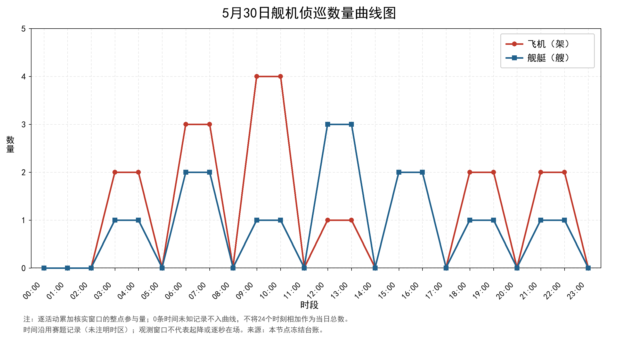
附图2
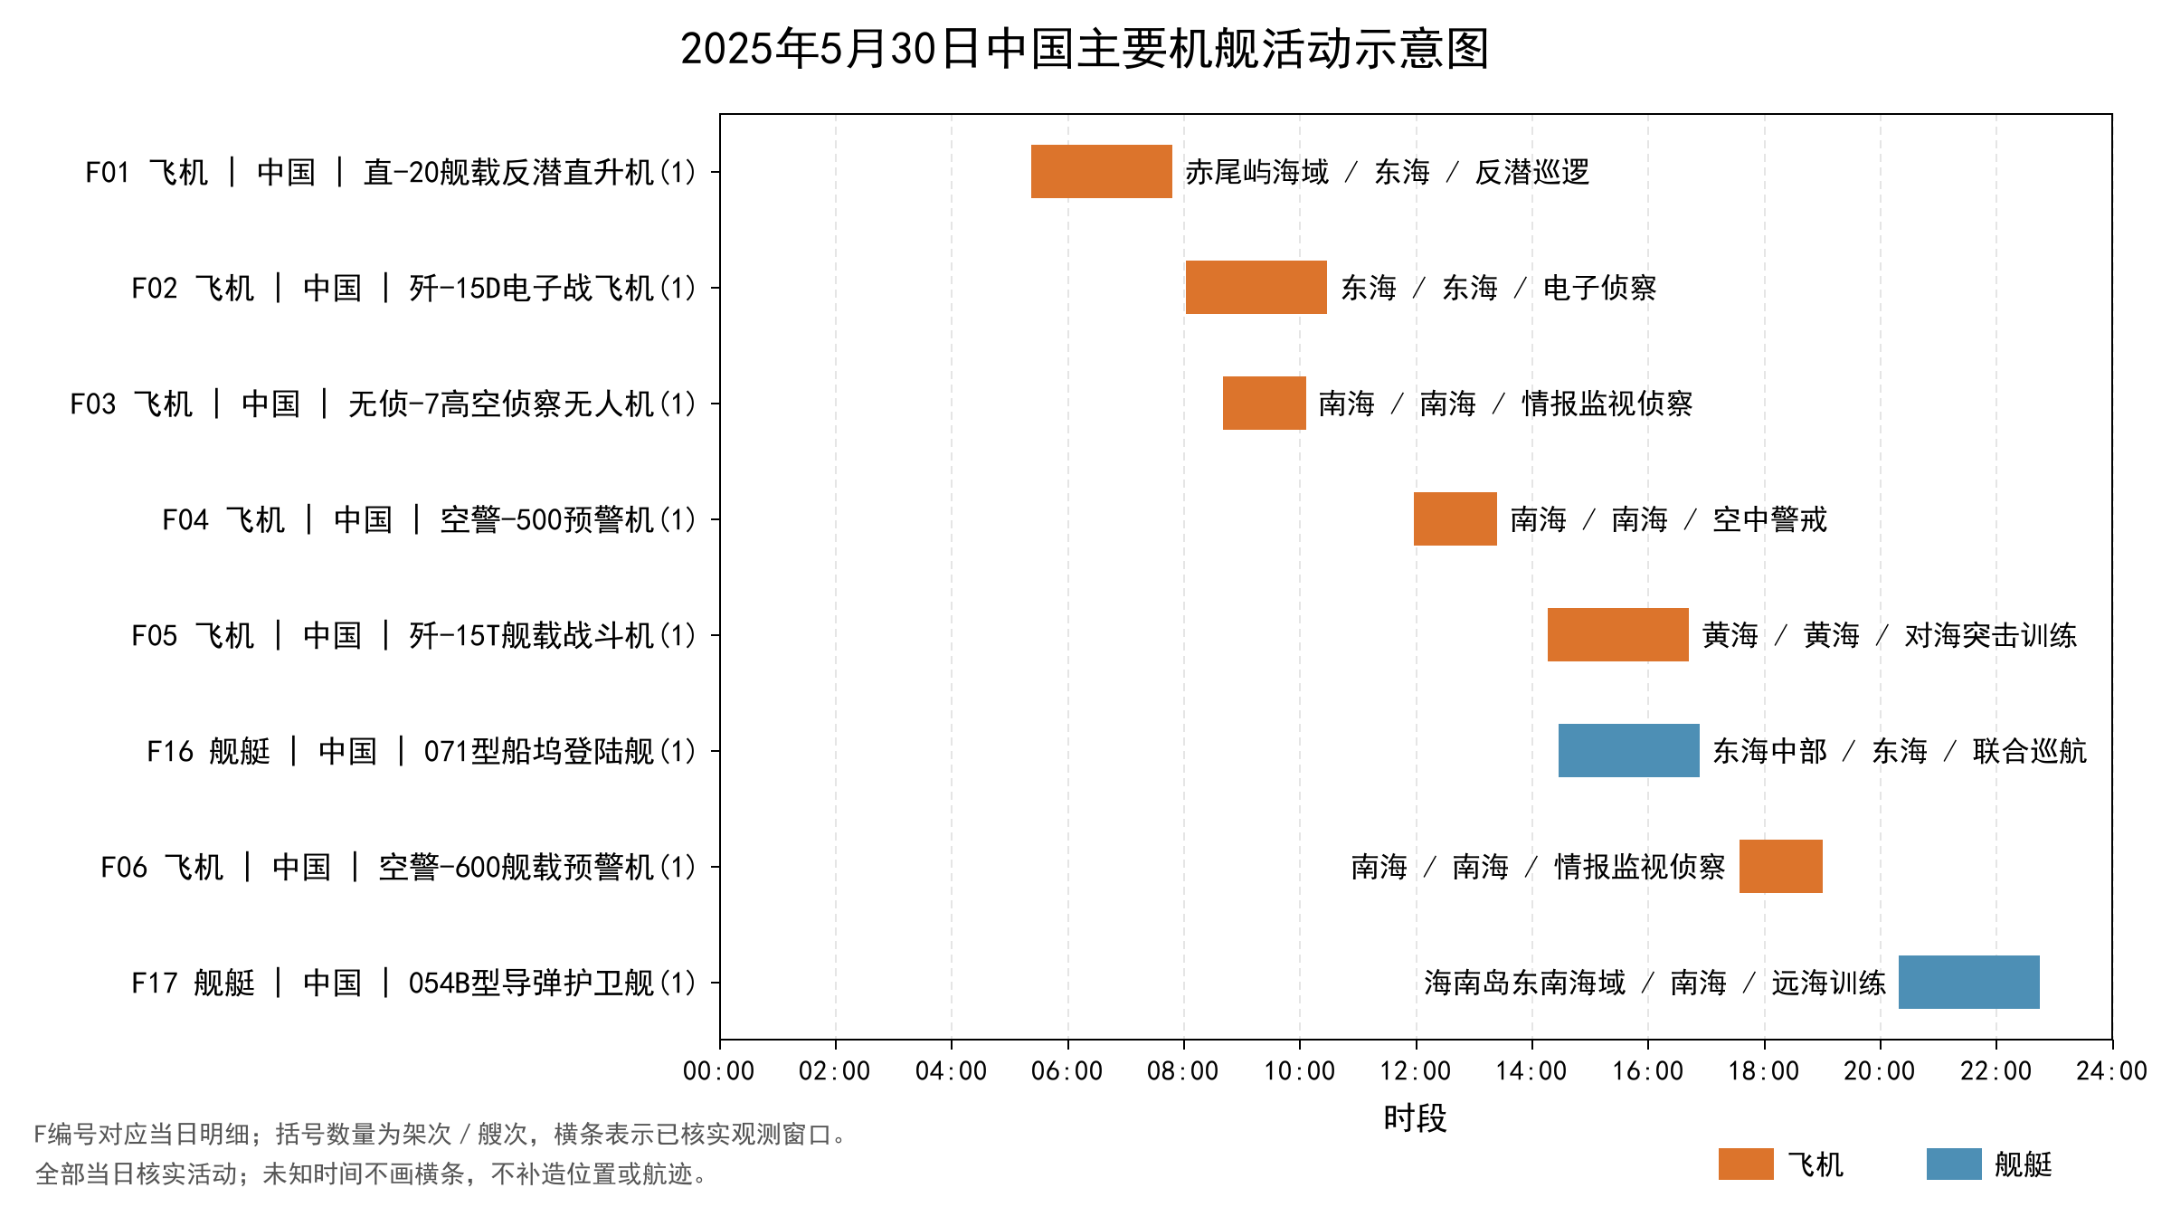
附图3
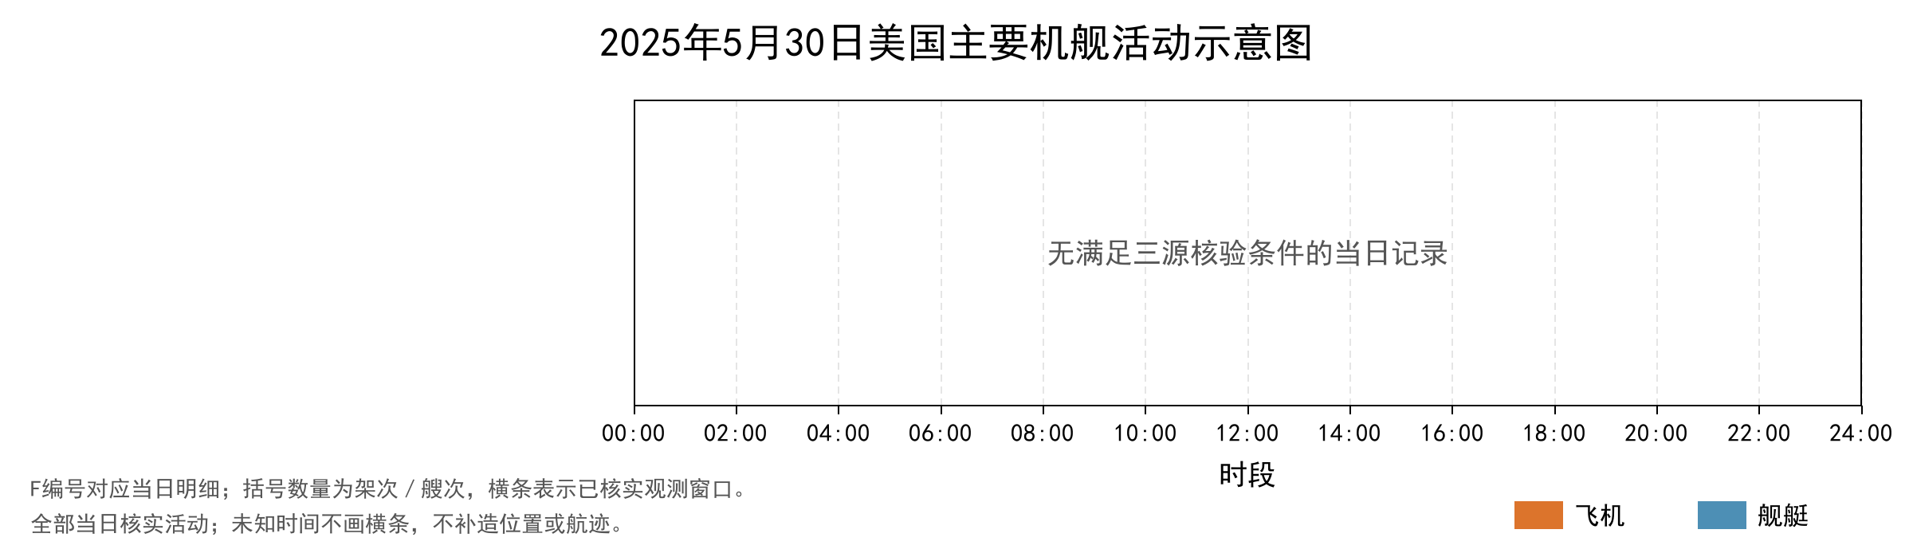
附图4
